### Здоровье

Здоровье - бесценное достояние не только каждого человека , но и всего общества. При встречах, расставаниях с близкими и дорогими людьми мы желаем им доброго и крепкого здоровья так как это - основное условие и залог полноценной и счастливой жизни. Здоровье помогает нам выполнять наши планы , успешно решать основные жизненные задачи , преодолевать трудности , а если придется , то и значительные перегрузки. Доброе здоровье, разумно сохраняемое и укрепляемое самим человеком, обеспечивает ему долгую и активную жизнь.

Научные данные свидетельствуют о том ,что у большинства людей при соблюдении ими гигиенических правил есть возможность жить до 100 лет и более.

К сожалению, многие люди не соблюдают самых простейших, обоснованных наукой норм здорового образа жизни . Одни становятся жертвами малоподвижности (гиподинамии) , вызывающей преждевременное старение , другие излишествуют в еде с почти неизбежным в этих случаях развитием ожирения , склероза сосудов ,а у некоторых - сахарного диабета , третьи не умеют отдыхать , отвлекаться от производственных и бытовых забот, вечно беспокойны, нервны, страдают бессонницей что в конечном итоге приводит к многочисленным заболеваниям внутренних органов . Некоторые люди , поддаваясь пагубной привычке к курению и алкоголю , активно укорачивают свою жизнь.

Физическая культура играет значительную роль в профессиональной деятельности бакалавра и специалиста, так как их работа, как правило связана со значительным напряжением внимания, зрения, интенсивной интеллектуальной деятельностью и малой подвижностью. Занятия физической культурой снимают утомление нервной системы и всего организма, повышают работоспособность, способствуют укреплению здоровья. Как правило занятия физкультурой у бакалавра и специалиста проходят в форме активного отдыха.

Отдых - состояние покоя или такого рода деятельность, которая снимает утомление и способствует восстановлению работоспособности. Труд и отдых неразрывно связанны между собой в учебной, производственной и других сферах деятельности человека. Недостаточный отдых ведет к развитию утомления, а длительное отсутствие полноценного отдыха к переутомлению, что снижает защитные силы организма и может способствовать возникновению различных заболеваний, снижению или потере трудоспособности. Рациональный режим труда и отдыха позволяет сохранить здоровье и высокую трудоспособность в течение длительного времени.

Важное условие эффективного отдыха - регулярное чередование периодов работы и отдыха. Исследованиями физиологов и гигиенистов установлено особое значение так называемого активного отдыха. Русский физиолог И.М.Сеченов доказал, что наиболее быстрое восстановление работоспособности после утомительной работы одной рукой наступает не при полном покое обеих рук, а при работе другой, не работавшей ранее рукой. Переключение деятельности в процессе работы с одних мышечных групп и нервных центров на другие ускоряет восстановление утомленной группы мышц, Переключение с одного вида работы на другую, чередование умственной деятельности с легким физическим трудом устраняет чувство усталости и является своеобразной формой отдыха.

Пассивный отдых (состояние полного покоя и щажения) целесообразно чередовать с активным отдыхом для наиболее быстрого восстановления работоспособности после утомительного физического или умственного труда.

Выбор рационального режима отдыха определяется многими факторами, в частности условиями труда, возрастом и т.д.

Различают три вида отдыха: ежедневный, еженедельный и ежегодный.

В ежедневный отдых входят короткие перерывы в течение рабочего дня для выполнения производственной гимнастики. Часть времени отведенного для перерыва на обед, целесообразно проводить на свежем воздухе. При проведении производственной гимнастики целесообразно уделить больше внимания движениям, способствующим отдыху уставших мышц.

Производственная гимнастика - это комплексы несложных физических упражнений, ежедневно включаемых в режим рабочего дня с целью улучшения функционального состояния организма, поддержания высокого уровня трудоспособности и сохранения здоровья работающих. Кроме того гимнастика способствует предупреждению заболеваний, вызываемых специфическими условиями труда в отдельных профессиях.

Существует множество профессий, где очень велика нагрузка на нервно-психическую сферу и требуется повышенное напряжение внимания, зрения, слуха, то есть имеет место утомление нервной системы. Как правило такие профессии связаны с ограниченной двигательной активностью.

При длительном пребывании в положении сидя и малой двигательной активности снижается интенсивность обмена веществ, кровообращения, появляется застой крови в органах малого таза, в ногах, слабеет мускулатура, ухудшается осанка. Люди, чья профессия связана с малой подвижностью чаще страдают головной болью, заболеваниями сердечно-сосудистой системы, нарушениями обмена веществ и др.

Производственная гимнастика компенсирует недостаток двигательной активности при ряде профессий. В профессиях, связанных с тяжелой физической нагрузкой, гимнастика устраняет неблагоприятное влияние, которое оказывает нагрузка на одни и те же группы мышц, вовлекает в работу ранее бездействовавшие группы мышц или изменяет характер деятельности работающих мышц. Упражнения для комплексов производственной гимнастики, время и методику их проведения выбирают с учетом особенностей труда, физического развития и физической подготовленности работающих, изменений функционального состояния организма в течении рабочего дня, санитарно-гигиенических условий труда.

Ориентиром для выбора рациональной методики занятий могут служить типовые комплексы, разработанные применительно к четырем видам работ, различающихся по величине и объему мышечных усилий, а также нервно-психического напряжения:

1) связанных со значительным физическим напряжением;

2) требующих равномерного физического и умственного напряжения (физический труд средней тяжести);

3) характеризующихся преобладанием нервного напряжения при небольшой физической нагрузке, главным образом эта работа выполняется в положении сидя;

4) связанных с умственным трудом;

Кроме того разработан специальный комплекс упражнений для работающих стоя.

Различают вводную гимнастику, проводимую до начала работы, и физкультурные паузы, физкультминутки, которые выполняются во время перерывов в течение рабочего дня.

Вводная гимнастика.

Работоспособность в начале трудового дня бывает несколько пониженной, и требуется некоторое время, чтобы организм в полной мере включился в работу и вошел в обычный оптимальный темп. Физические упражнения вводной гимнастики обеспечивают ускоренное вхождение в трудовую деятельность, способствуют высокой и устойчивой работоспособности, предотвращая раннее наступление утомления. Проводится вводная гимнастика обычно за 10 минут до начала работы. Длительность ее 5-7 минут. Для вводной гимнастики подбирают комплекс специальных физических упражнений с учетом характера производственных движений, ритма и других особенностей работы.

Физкультурная пауза, физкультминутка.

Является формой активного отдыха в процессе рабочего дня, предупреждает утомление и поддерживает высокую работоспособность. Она включает всего лишь несколько упражнений комплекса, продолжительность ее до 5-7 минут. Сроки включения физкультурных пауз в течение рабочего дня устанавливают, сообразуясь с особенностями трудовых процессов - степенью физической нагрузки, нервно-психическим напряжением, временем наступления утомления и т.д. Для профессий где необходимы быстрые и точные реакции, большое напряжение внимания физкультурные паузы можно проводить 1-3 раза в день обычным групповым методом. Для работников умственного труда, а также занятых легким и средней тяжести физическим трудом, в том числе и для тех чья работа требует пребывания большую часть дня на ногах, рекомендуются индивидуальные физкультурные паузы или физкультминутки (2-3 минуты) во время коротких перерывов в работе с целью снижения утомления, возникающего вследствие продолжительного сидения, стояния, вынужденной неудобной рабочей позы, сильного напряжения внимания, зрения.

Физические упражнения в комплексах желательно периодически разнообразить заменяя (примерно 1 раз в 10-14 дней) новыми, сходными по влиянию на организм. Время проведения физкультурных пауз и физкультминуток устанавливают в зависимости от распорядка рабочего дня. В первой части рабочего дня физкультурную паузу надо делать примерно после трех часов работы, можно проводить ее и во второй половине дня. Занятия гимнастикой проводят, если позволяют условия, непосредственно у рабочих мест, желательно под музыку. Помещение перед проведением гимнастики должно быть проветрено. Систематическое проведение гимнастики на свежем воздухе позволяет повысить устойчивость организма к переохлаждению. Комплексы упражнений передаваемые по радио и предлагаемые телевидением предназначены для людей работа которых связана с малой подвижностью (умственный, а также легкий физический труд. Время трансляции, разумеется не может устроить всех, так как начало рабочего дня разное, поэтому рекомендуется записать комплексы упражнений на пленку и воспроизводить в наиболее удобное время. Обеденный перерыв для занятий использовать не рекомендуется. Запрещается производить занятия в помещениях при температуре воздуха выше 25 о С и влажности выше 70%.

**Примерный комплекс упражнений производственной гимнастики для работающих сидя:**

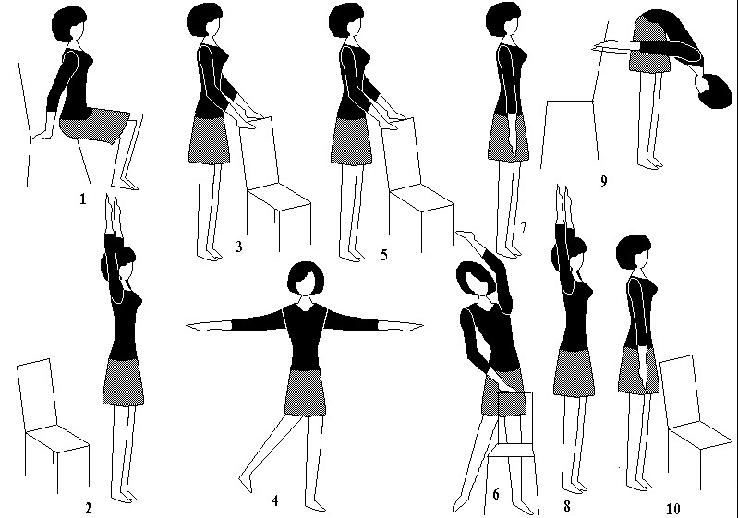

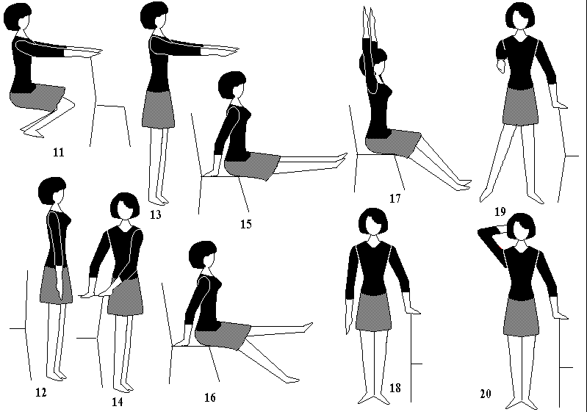

1-2 - сидя на стуле и опираясь на него руками, встают на носки, потягиваясь, руки поднимают в стороны и вверх - вдох, возвращаются в исходное положение - выдох. Повторяют 3-4 раза.

3-5 - стоя возле стула, руки кладут на спинку стула, отставляя одну ногу назад разводят руки в стороны - вдох, возвращаются в исходное положение - выдох. Повторяют 3-4 раза с каждой ногой.

6 - стоя возле стула, руки кладут на спинку стула, отставляя правую ногу в сторону, левую руку поднимают над головой - выдох, возвращаются в исходное положение - вдох. Повторяют 5-6 раз для каждой ноги.

7-9 - стоя спиной к стулу, руки опускают вдоль тела, ноги вместе, поднимают руки вверх - вдох, сгибаясь, опускают руки вниз и назад и дотрагиваются ими до стула - выдох. Повторяют 3-4 раза.

10-11 - стоя перед стулом, руки опускают вдоль тела, приседают держась вытянутыми руками за спинку стула, повторяют 4-5 раз, приседая - выдох, выпрямляясь - вдох.

12-14 - стоя перед стулом с опушенными вдоль тела руками, поднимают обе вытянутые руки и, поворачиваясь туловищем попеременно вправо и влево, дотрагиваются до спинки стула, при повороте выдох, при возвращении в исходное положение - вдох. Повторяют 5-6 раз.

15-16 - сидя на стуле и опираясь руками на него, вытянутые вперед ноги попеременно приподнимают и опускают, повторяют 6-8 раз, дыхание произвольное.

17 - сидя на стуле и опираясь на него руками, ноги вытягивают, поднимают руки в стороны и вверх - вдох, возвращаются в исходное положение - выдох. Повторяют 3-4 раза.

18-19 - стоя боком к стулу, левую руку кладут на спинку стула, отводят правую ногу в сторону, правую руку поднимают вперед - вдох, возвращаясь в исходное положение выдох. То же для левой руки и ноги, повторяют 5-6 раз в каждую сторону.

20 - стоя боком к стулу, левую руку кладут на спинку стула, правую руку поднимают вверх и кладут на затылок - вдох, возвращаясь в исходное положение - выдох, то же для левой руки. Повторяют для каждой стороны 3-4 раза.

Существуют специалисты, работающие стоя - хирурги, архитекторы, преподаватели (лекторы) и т.д.

**Примерный комплекс упражнений производственной гимнастики для работающих стоя (исходное положение во всех упражнениях, кроме четвертого упражнения, - сидя на скамейке):**

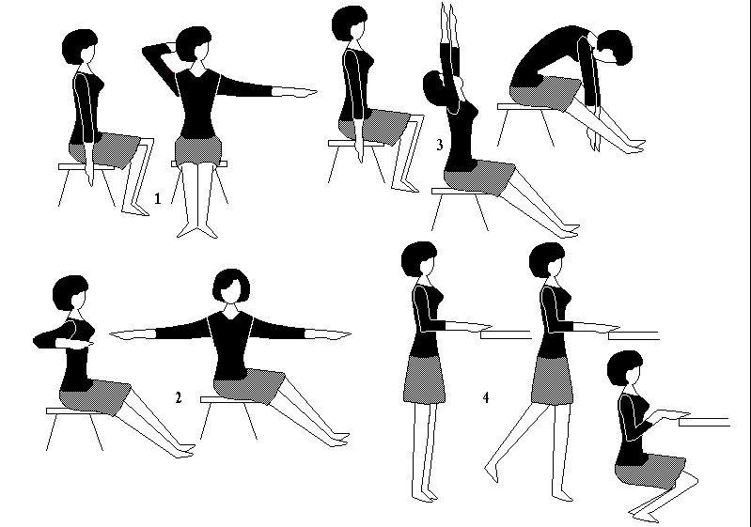

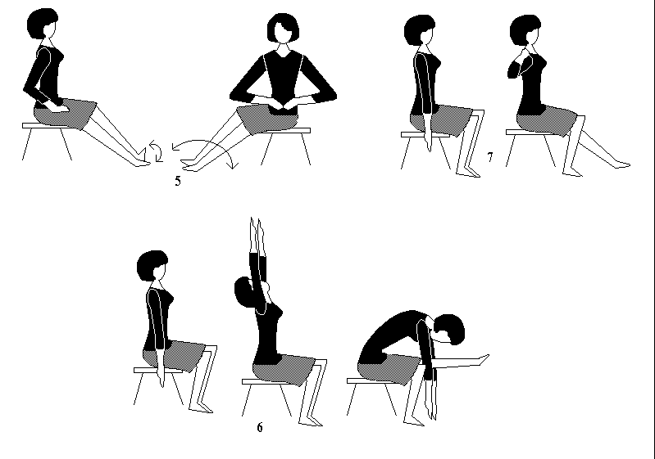

1 - скользя пятками по полу, вытягивают ноги вперед, правую руку заводят за голову, левую в сторону - вдох, расслабленно опускают руки вниз - выдох, то же в другую сторону. Повторяют 6-8 раз.

2 - ноги вытягивают вперед, руки перед грудью, туловище поворачивают вправо, руки разводят в стороны, возвращаются в исходное положение, то же в левую сторону. Повторяют 8-10 раз, дыхание произвольное.

3 - скользя по полу пятками, вытягивают ноги вперед, поднимают руки вверх и прогибаются. Затем наклоняются вперед, касаясь руками пола перед собой, выпрямляясь, руки поднимают вверх, ноги соединяют и возвращаются в исходное положение, повторяют 6-8 раз, дыхание произвольное.

4 - стоя лицом к столу, берутся за него руками, левую ногу отводят назад, затем приседают на носках, выпрямляются, то же с другой ноги, повторяют 8-10 раз дыхание произвольное.

5 - ноги вытягивают вперед, руки на поясе. Поочередно оттягивают и поднимают носки, слегка сгибая ноги в коленях, затем развертывают ноги вправо, носками касаясь пола. То же в другую сторону. Повторяют 10-12 раз, дыхание произвольное.

6 - сидя на стуле, руки вытягивают вдоль тела, затем, прогибаясь назад, поднимают руки вверх, ноги также несколько приподнимают, носками касаясь пола. Наклоняясь вперед, делают хлопок руками под вытянутой ногой, возвращаются в исходное положение. То же с другой ноги. Повторяют 6-8 раз, дыхание произвольное.

7 - сидя на стуле, руки приставляют к плечам, левую ногу вытягивают вперед, возвращаются в исходное положение и руки отводят в стороны, затем расслабленно опускают их вниз, повторяют 5-6 раз дыхание произвольное.

**Примерный комплекс упражнений производственной гимнастики для работников умственного труда:**

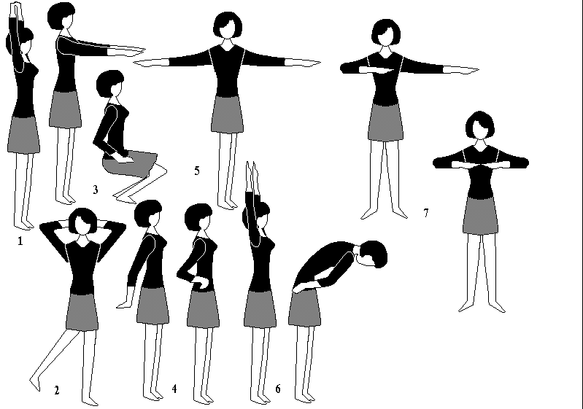

1- потягивание, руки подняты над головой, кисти сцеплены “в замок” - вдох, руки опускают - выдох. 2 - ногу отставляют в сторону на носок, руки за голову - вдох, опуская руки и приставляя ногу - выдох. 3 - руки вытянуты вперед, кисти расслаблены и опущены вниз. Приседая, руки вниз - выдох, выпрямляясь руки назад, поднимаются на носки - вдох. 4 - прыжки на месте на носках, руки на поясе. 5 - руки в стороны, повороты туловища и головы попеременно вправо и влево. 6 - поднимая руки вверх прогибаются назад - вдох, затем наклоняются вперед, держа руки на поясе - выдох. 7 - ноги расставлены на ширину плеч, руки перед грудью. Попеременно отводя то правую, то левую руку в сторону, делают вдох, опуская руки - выдох.

Каждое упражнение повторяют 6-12 раз. Перед началом и в конце занятий - спокойная ходьба, после 4-5 упражнений для людей, более физически подготовленных, - ускоренная ходьба или бег 1-3 минуты.

Физкультминутки и физкультурные паузы позволяют значительно снижать утомляемость.

Утомление (физиологическое состояние организма, возникающее в результате чрезмерной деятельности и проявляющееся в снижении работоспособности) может возникнуть при любом виде деятельности - и при умственной, и при физической работе. Умственное утомление характеризуется снижением продуктивности интеллектуального труда, нарушением внимания (главным образом трудностью сосредоточения), замедлением мышления и др. Физическое утомление проявляется нарушением функции мышц: снижением силы, скорости, точности, согласованности и ритмичности движений.

Быстрота утомления зависит от специфики труда: значительно скорее оно наступает при выполнении работы, сопровождающейся однообразной позой, напряжением мышц, менее утомительны ритмичные движения. Важную роль в появлении утомления играет также отношение человека к выполняемой работе. Хорошо известно, что у многих людей в период эмоционального напряжения длительное время не возникают признаки утомления и чувство усталости. Обычно, когда необходимо продолжать интенсивную работу при наступившем утомлении, человек расходует дополнительные силы и энергию - изменяются показатели отдельных функций организма (например, при физическом труде учащаются дыхание и сердцебиение, появляются гиперемия лица, усиленное потоотделение и т.п.). При этом продуктивность работы снижается, а признаки утомления усиливаются.

Утомленный человек работает менее точно, допуская сначала небольшие, а затем и серьезные ошибки.

Недостаточный по времени отдых или же чрезмерная рабочая нагрузка в течение длительного времени нередко приводят к хроническому утомлению, или переутомлению. Различают умственное и психическое (душевное) переутомление. У молодых людей и лиц с определенным складом нервной системы интенсивный умственный труд может вести к развитию неврозов, которые возникают чаще при сочетании умственного переутомления с постоянным психическим напряжением, большим чувством ответственности, физическим изнурением и т.п. Психическое переутомление наблюдается у лиц, чрезмерно обремененных “душевными” волнениями и разного рода обязанностями.

Возможности организации еженедельного отдыха расширяет пятидневная рабочая неделя с двумя выходными днями (более длительное пребывание на свежем воздухе, более полноценные занятия физкультурой и спортом).

Очень популярным видом активного отдыха в выходные дни являются спортивные игры (бадминтон, баскетбол, волейбол, футбол, теннис, хоккей и др.). Они оказывают разностороннее влияние на организм занимающихся. Включая разнообразные формы двигательной деятельности (бег, ходьбу, прыжки, метание, удары, ловлю и броски, различные силовые элементы), спортивные игры развивают глазомер точность и быстроту движений, мышечную силу, способствуют развитию сердечно-сосудистой, нервной, дыхательной систем, улучшению обмена веществ, укреплению опорно-двигательного аппарата. Спортивные игры характеризуются непрерывной сменой игровой обстановки и способствуют выработке у спортсменов быстрой ориентировки, находчивости и решительности. Необходимость соблюдения определенных правил в спортивных играх и игра в команде помогают воспитывать у игроков дисциплинированность, умение действовать в коллективе. Чем разнообразнее и сложнее приемы той или иной игры, чем больше в ней движений, связанных с интенсивной мышечной работой, тем сильнее она воздействует на организм и ценнее, как средство активного отдыха.

Значительную роль также играют занятия такими видами спорта как бег, плавание и другие, доступные всем формы занятий физкультурой и спортом.

Ежегодный отдых обеспечивается в период отпуска. Для более эффективного отдыха рекомендуется полностью уйти от обычных занятий, изменить обстановку. Очень полезно пребывание во время отдыха на природе - в лесу, у реки, у моря, сочетание отдыха с закаливанием организма, воздушными и солнечными ваннами, туристическими походами, занятиями физкультурой и спортом.

Наиболее эффективным длительным активным отдыхом является спортивный туризм - участие в спортивных мероприятиях (ориентирование на местности и т.д.).

Различают туризм пешеходный, велосипедный, автомобильный, лыжный, водный и комбинированный, при последнем часть пути совершается пешком и часть тем или иным видом транспорта. В зависимости от этого интенсивность физической работы при туристических путешествиях варьируется чрезвычайно сильно. Так, при передвижениях на лыжах, на велосипеде или лодке, а также при пешеходных маршрутах, особенно в горной местности физическая нагрузка может достигать значительной величины. Путешествия пешком, на лодках, плоту, велосипеде и др. способствуют лучшему кровоснабжению органов и мышц, в тои числе и сердечной мышцы, укреплению костей, суставов, связок, активизируется обмен веществ, улучшается деятельность органов дыхания, дыхание становится более полным и глубоким, увеличивается жизненная емкость легких. Пребывание на свежем воздухе в окружении красивых ландшафтов, активная мышечная деятельность является источником положительных эмоций. Во время туристических походов повышается настроение, возникает прилив бодрости и сил. Все это оказывает положительное воздействие на состояние нервной системы. Кроме того, длительное пребывание на свежем воздухе, особенно при походах с ночлегом под открытым небом и в палатках, способствует закаливанию организма.

**Список используемой литературы:**

1. “Физкультура и труд”. А.B.Жеребцов. Москва.1986.

2. “Популярная медицинская энциклопедия”. Главный редактор академик Б.В.Петровский. Москва. 1981.

3. “Быт и культура”. Составитель Ф.А.Александров. Редактор Н.Султанова. Москва. 1978.